HAMAR OG OMEGN PARKINSONFORENING
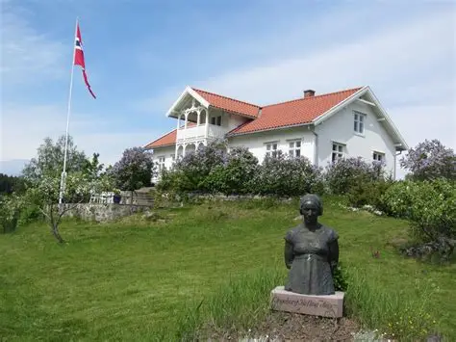
Kjære Parkinsonvenner!
Vi inviterer til fest på
FREDHEIM
Tangen (Vikslia 2) onsdag 26.08.2026 kl.17.00.

Bevertning: sommertallerken fra Romedal Catering, kaffe og kake.
Underholdning: Foredrag om Ingeborg Refling Hagens liv, i hovedbygningen der Ingeborg bodde.
Utlodning: ta med gevinst.
Inviter gjerne med deg familie og venner!
Kostnad: Medlemmer gratis, ikke-medlemmer kr.250.
Påmeldingsfrist: 19/8 til
- Rigmor, tlf.: 481 22 685, e-post: ri-maant@online.no eller
- Asle, tlf.: 909 51 781, e-post: as-brus@online.no

Velkommen!
Styret

